KAISER GROUP gibt Veränderung in der Geschäftsführung der KAISER GmbH & Co. KG, Schalksmühle, bekannt

Schalksmühle. Steffen Oellers ist am 02.12.2025 aus der Geschäftsführung der KAISER GmbH & Co. KG ausgeschieden.
Die Gesellschafterversammlung der KAISER GmbH & Co. KG hat sich entschieden, Steffen Oellers von seiner Geschäftsführungsposition abzuberufen.
Die Trennung findet einvernehmlich statt.
Herr Oellers hat sich in den letzten sechs Jahren um die Entwicklung der KAISER GmbH & Co. KG verdient gemacht.
Gesellschafter, Geschäftsführung und Belegschaft bedanken sich ausdrücklich für seinen Einsatz und wünschen ihm für seine Zukunft alles Gute!
Das operative Geschäft übernimmt bis auf Weiteres die Geschäftsleitung der KAISER GmbH & Co. KG gemeinsam mit dem Geschäftsführer der KAISER GROUP, Torsten Nolting.

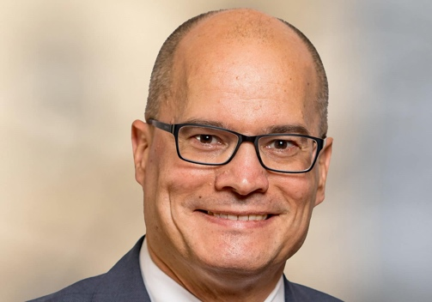
Bild: Steffen Oellers

(Foto: KAISER GmbH & Co. KG)

Bilder: | Steffen_Oellers_2000.jpg | Zeichen: | 819
Dateiname: | 251203 PM_KAISER_Wechsel | Datum: | 05.12.2025

Unternehmensprofil
Die KAISER GmbH & Co. KG am Hauptsitz Schalksmühle im Sauerland produziert und vertreibt Produkte und Systeme für die professionelle Elektro-Installation, Kabelverschraubungen sowie Lösungen für den professionellen Glasfaser-Breitbandausbau. Als innovativer Systemanbieter bietet das 1904 gegründete Familienunternehmen dem Elektrohandwerk und der Industrie praxisgerechten Lösungen auch für spezielle Bauanforderungen wie den Brand-, Schall- und Strahlenschutz, Bauen im Bestand und die Energieeffizienz. Das Unternehmen ist Teil der KAISER GROUP.

Unter dem Dach der KAISER GROUP sind vier starke Marken vereint. An vier europäischen Standorten werden Produkte und Systeme für die Elektro-Installation produziert und international vertrieben. Zusammen mit den Landesgesellschaften AGRO AG in der Schweiz, ATTEMA B.V. in den Niederlanden sowie HELIA – PLASTIC COLOR NV in Belgien ist die KAISER GROUP europaweit aktiv. Architekten und Fachplaner, Handwerk, Industrie und Handel können auf hochwertige Lösungen vertrauen, mit denen sich auch anspruchsvollste Projekte sicher meistern lassen. Dafür steht die KAISER GROUP mit ihren vier Starken Marken KAISER, AGRO, ATTEMA und HELIA.

Weitere Informationen:  KAISER GmbH & Co. KG  Ramsloh 4  58579 Schalksmühle  Tel.: +49(0)23 55 / 8 09-0  E-Mail: pr@kaiser-elektro.de  Internet: www.kaiser-elektro.de | gii die Presse-Agentur GmbH  Christburger Str. 41  10405 Berlin  Tel.: +49(0)30 / 53 89 65-0  E-Mail: info@gii.de  Internet: www.gii.de

